CLINIC VISIT SYSTEM
Dokumentacja Użytkownika

Panel Administratora
Instrukcja obsługi dla Administratorów systemu

Wersja 1.0 | 2026

Spis treści
- Wstęp i opis systemu
- Dostęp i logowanie administratora
- Nawigacja i dostępne widoki
- Panel Admin - monitorowanie anomalii
- Kategorie alertów i progi wykrywania
- Logi i diagnostyka

1. Wstęp i opis systemu

Niniejszy dokument opisuje funkcje i obowiązki administratora systemu Clinic Visit System. Administrator posiada dostęp do dedykowanego panelu monitorowania anomalii medyczno-operacyjnych oraz zarzadzania użytkownikami przez API.

Zakres uprawnień administratora
- Dostęp do panelu anomalii (/admin) - monitorowanie podejrzanych wzorców
- Analiza alertów według kategorii i ciężaru (selenity)
- Filtrowanie danych według zakresów czasowych
- Dostęp do logów systemowych BlazorServer i WebAPI

2. Dostęp i logowanie administratora

Administrator loguje się przez ten sam portal co lekarze (BlazorServer), jednak po zalogowaniu jest przekierowywany do dedykowanego panelu administracyjnego.

Konta administracyjne (dane testowe)
Konta administratora - seed
Konto 1 | admin@example.com / hasło: admin123
Konto 2 | admin@clinic.local / hasło: admin123
Rola | Admin
Przekierowanie po logowaniu | /admin

Kroki logowania
1 | Otwórz przeglądarkę i wejdź pod adres: https://localhost:7148
2 | Na ekranie logowania wpisz adres e-mail administratora
3 | Wpisz hasło administratora
4 | Kliknij przycisk 'Login'
5 | System automatycznie przekieruje Cię na stronę /admin

3. Nawigacja i dostępne widoki

Po zalogowaniu jako administrator menu boczne wyświetla tylko pozycje dostępne dla roli Admin. Widoki lekarskie (Patients, Visits, Medications, Profile) nie są widoczne w menu admina.

Menu boczne administratora
Dostępne pozycje menu
Admin | Główny panel monitorowania anomalii (strona /admin)

4. Panel Admin - monitorowanie anomalii

Panel administratora (/admin) śluzy do automatycznego wykrywania podejrzanych wzorców w zwolnieniach lekarskich i receptach. Ułatwia identyfikacje lekarzy i obszarów wymagających audytu.

Elementy panelu
Sekcje panelu administracyjnego
Filtry czasu | Date picker 'From' i 'To', przyciski szybkiego zakresu: 7d / 30d / 90d, przycisk 'Refresh'
Karty podsumowania | Period (zakres), Visits (wizyty), Sick Leaves / Prescriptions, Alerts (liczba alertów)
Wykres By Category | Diagram donut - rozkład alertów według kategorii
Wykres By Severity | Diagram donut - rozkład według ciężaru: High / Medium / Low
Wykres Top Doctors | Wykres słupkowy - lekarze z najwyższym ryzykiem anomalii
Tabela alertów | Szczegółowa lista alertów z kolumnami: Category, Entity, Value, Threshold, Severity, Description

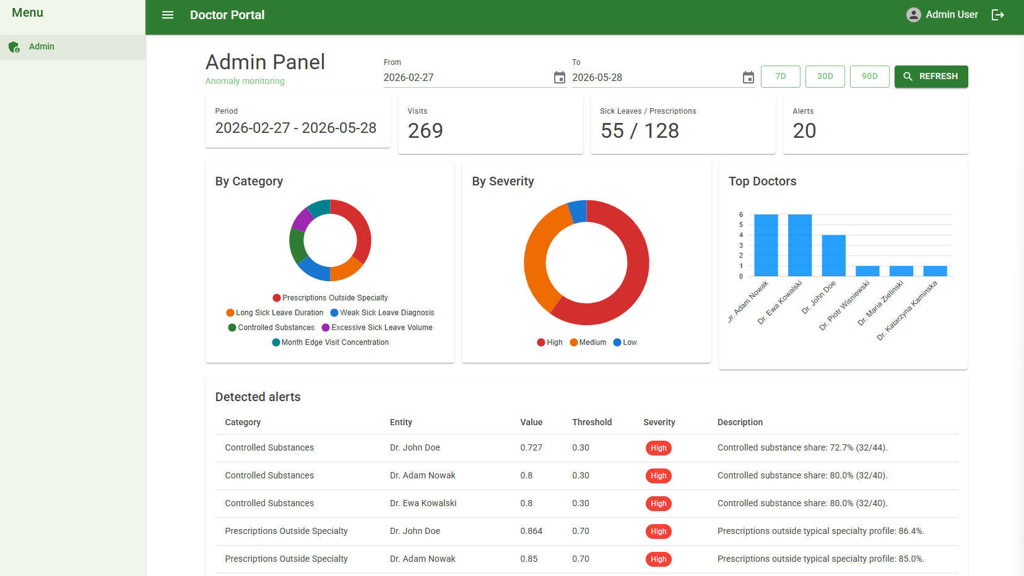

Scenariusz pracy administratora
1 | Ustaw zakres dat w filtrach 'From' i 'To' (lub użyj przycisków 7d / 30d / 90d)
2 | Kliknij przycisk 'Refresh', aby załadować dane dla wybranego okresu
3 | Sprawdź karty podsumowania - ile alertów zostało wykrytych
4 | Przejrzyj wykres 'By Severity', aby ocenić ile alertów jest High / Medium
5 | Sprawdź wykres 'Top Doctors', aby zobaczyć, którzy lekarze maja najwięcej anomalii
6 | Przejrzyj tabele alertów - przeczytaj kolumnę Description dla każdego alertu High
7 | Porównaj kolumnę 'Value' z 'Threshold', aby ocenić skale odchylenia
8 | Eskaluj przypadki High do audytu medycznego zgodnie z procedurami przychodni

5. Kategorie alertów i progi wykrywania

System automatycznie oblicza alerty na podstawie danych z bazy. Poniżej opisane są wszystkie kategorie z warunkami i progami wykrywania.

A. EXCESSIVE SICK LEAVE VOLUME
Warunek minimalny | Co najmniej 8 zwolnień lekarskich w analizowanym okresie
Metryka | Stosunek liczby zwolnień do liczby wizyt danego lekarza
Próg alertu | max(0.40, średnia populacji * 1.8) - alert gdy wartość przekracza próg
Uwaga | Wykrywa lekarzy wystawiających nieproporcjonalnie dużo zwolnień względem liczby wizyt

B. LONG SICK LEAVE DURATION
Warunek minimalny | Co najmniej 5 zwolnień lekarskich w analizowanym okresie
Metryka | Średnia długość zwolnienia w dniach dla danego lekarza
Próg alertu | >= 12 dni (wysoka istotność zwykle od ~16 dni średniej)
Uwaga | Wskazuje na lekarzy wystawiających zwolnienia znacznie dłuższe niż standardowe

C. WEAK SICK LEAVE DIAGNOSIS
Warunek minimalny | Co najmniej 5 zwolnień lekarskich w analizowanym okresie
Metryka | Odsetek zwolnień z 'słaba diagnoza' (bardzo krótki opis lub ogólne hasła: checkup, control, observation)
Próg alertu | >= 25% zwolnień z słaba diagnoza
Uwaga | Wykrywa wzorzec wystawiania zwolnień bez merytorycznego uzasadnienia diagnostycznego

D. CONTROLLED SUBSTANCES
Warunek minimalny | Co najmniej 12 pozycji lekowych w receptach w analizowanym okresie
Metryka | Udział substancji kontrolowanych w receptach (tramadol, codeine, morphine, fentanyl, diazepam, alprazolam i inne)
Próg alertu | >= 30% pozycji recept to substancje kontrolowane
Uwaga | Monitoruje nadmierne przepisywanie leków narkotycznych lub psychotropowych

E. PRESCRIPTIONS OUTSIDE SPECIALTY
Warunek minimalny | Co najmniej 20 pozycji lekowych w analizowanym okresie
Metryka | Udział recept poza typowym profilem specjalizacji lekarza (profile są mapowane slownikowo, np. Cardiology, Neurology)
Próg alertu | >= 70% recept poza profilem specjalizacji
Uwaga | Wykrywa lekarzy przepisujących leki niezwiązane z ich specjalizacja medyczna

F. REPEATED PRESCRIPTIONS FOR SAME PATIENT
Warunek minimalny | Brak warunku minimalnego - analizowane są wszystkie pary lekarz-pacjent-lek
Metryka | Liczba powtórzeń tego samego leku dla tego samego pacjenta przez tego samego lekarza
Próg alertu | >= 6 powtórzeń (wysoki poziom od >= 10 powtórzeń)
Uwaga | Identyfikuje potencjalne przypadki nad przepisywania leków konkretnym pacjentom

G. MONTH EDGE VISIT CONCENTRATION
Warunek minimalny | Co najmniej 15 wizyt w analizowanym okresie
Metryka | Udział wizyt przypadających na początek (1-3 dzień) i koniec miesiąca (28-31 dzień)
Próg alertu | >= 55% wizyt w dniach krawędzi miesiąca (wysoki poziom od >= 70%)
Uwaga | Wykrywa nieprawidłowy wzorzec skupiania wizyt na koniec lub początek miesiąca - możliwe manipulacje statystyczne

H. PRESCRIPTIONS WITHOUT VISIT
Warunek minimalny | Brak warunku minimalnego - nawet 1 taki przypadek generuje alert
Metryka | Liczba recept w systemie bez powiązanej wizyty lekarskiej
Próg alertu | > 0 (wysoka istotność od >= 5 takich recept)
Uwaga | Krytyczna anomalia - recepty powinny być zawsze powiązane z wizyta. Brak wizyty sugeruje błąd danych lub nieprawidłowość

6. Logi i diagnostyka

System generuje logi w dwóch lokalizacjach. Regularne monitorowanie logów pozwala na wczesne wykrycie nieprawidłowości.

Lokalizacje logów
Gdzie szukac logow
Logi BlazorServer | BlazorServer/logs/ - zdarzenia interfejsu, logowania, błędy UI
Logi WebAPI | WebAPI/logs/ - zdarzenia API, autoryzacja, błędy serwera
Konfiguracja | nlog.config - ustawienia poziomu i formatu logowania

Poziomy logowania (konfiguracja w nlog.config)
Dostepne poziomy logowania
Debug | Szczegółowe informacje diagnostyczne
Info | Standardowe zdarzenia operacyjne (logowania, akcje użytkowników)  Zapisywane do plików info
Warning | Ostrzeżenia - zdarzenia niekrytyczne, ale wymagające uwagi  Zapisywane do plików info
Error | Błędy aplikacji wymagające interwencji administratora  Zapisywane do plików error

